大连理工大学本科毕业论文（设计）

主要基于PyInstaller的Bug分析
Bug Analysis Based on PyInstaller

学 院： 软件学院、国际信息与软件学院
专 业： 软件工程
学 生 姓 名： 王佳琦
学 号： 20222241298
学 生 姓 名： 申梦妍
学 号：
学 生 姓 名： 杨岚淞
学 号：
指 导 教 师： 任志磊
评 阅 教 师： 任志磊
完 成 日 期： 2025/1/27

大连理工大学
Dalian University of Technology

0 工作分配
详细阐述每位组员的工作内容
王佳琦：任务分配和细化，PyInstaller Hook机制，Pyinstaller的未来展望与应用，总结。
申梦妍：PyInstaller的简单介绍与程序示例，负责文档汇编及格式化调整。
杨岚淞：PyInstaller开发分析，开发更新日志统计及图表绘制。

1 PyInstaller简单介绍
PyInstaller是一个跨平台的工具，它将Python脚本打包成独立的可执行文件（如Windows上的.exe，或Linux/macOS上的可执行文件）。它可以将一个Python程序及其依赖的所有库、资源和外部文件一起打包，使得最终用户无需安装Python环境即可运行该程序。PyInstaller是一个非常有用的工具，尤其是在需要将Python程序分发给没有安装Python的用户时。

1.1 PyInstaller核心特点
- 跨平台支持：PyInstaller支持多个操作系统，包括Windows、Linux和macOS。你可以在任何一个平台上将程序打包成适用于目标平台的可执行文件。
- 支持Python版本：PyInstaller支持Python 2.7和Python 3.x版本。
- 自动检测依赖：它会自动检测并打包所有的Python库和模块。
- 支持大型程序：对于大型程序，PyInstaller会将所有依赖和资源打包成一个文件，使得分发和运行变得更加简便。
- GUI支持：支持将图形界面（如使用PyQt或Tkinter）应用打包为可执行文件。
- 简便的命令行界面：通过简单的命令行命令，你可以将Python脚本转化为可执行文件。

1.2 PyInstaller打包过程

1.2.1 安装PyInstaller
首先，你需要在你的Python环境中安装PyInstaller：
pip install pyinstaller
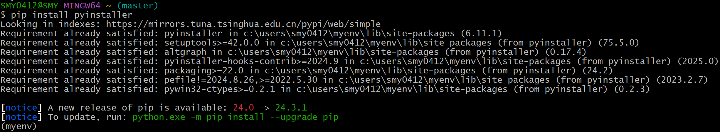

1.2.2 简单示例程序
建立一个简单的Python脚本example.py：
notepad example.py
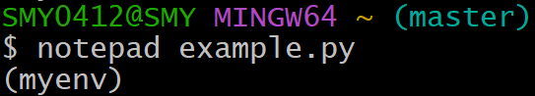
其内容如下：
# example.py
import sys

def greet():
print("Hello, World!")
print(f"Arguments passed: {sys.argv}")

if __name__ == "__main__":
greet()

1.2.3 打包Python脚本
在终端（命令行）中将example.py打包成一个独立的可执行文件：
pyinstaller example.py
执行该命令后，PyInstaller会分析Python脚本，识别它所依赖的模块，并将它们一起打包。
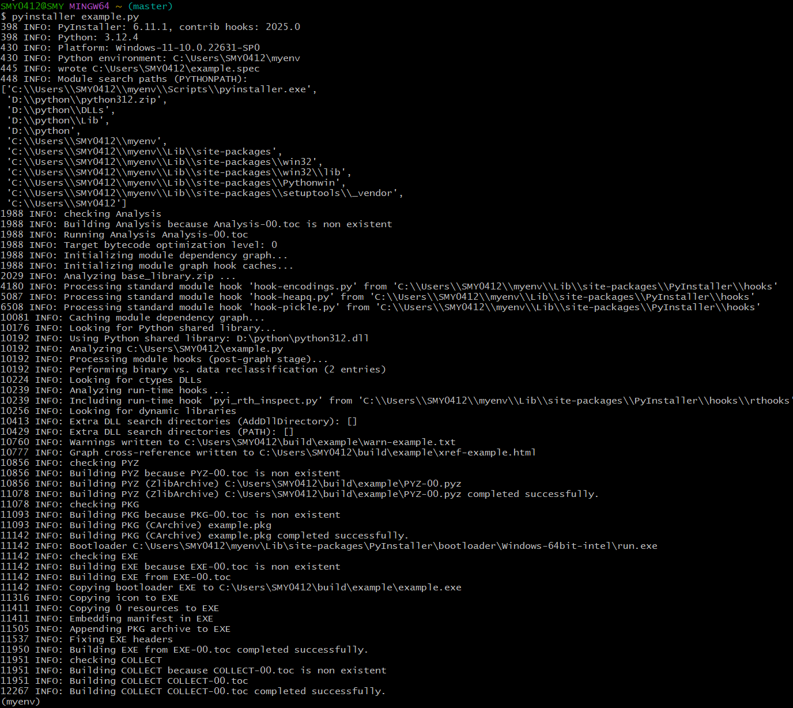

1.2.4 打包过程的目录结构
运行命令后，PyInstaller会生成一个新的目录dist，其中包含打包好的可执行文件（对于Windows是.exe文件，Linux和macOS会生成相应的二进制文件）。
PyInstaller会创建以下目录结构：
project/
│
├── build/ # 临时文件存放目录
│
├── dist/ # 最终的可执行文件目录
│ └── example/ # 可执行文件所在的目录
│ └── example.exe # 可以直接运行的可执行文件
│
├── example.py # 原始的Python脚本
└── example.spec # PyInstaller配置文件（自动生成）
- build/ 目录包含构建过程中的临时文件，通常可以忽略。
- dist/ 目录是需要重点关注的地方，它包含了打包好的可执行文件。
- example.spec 文件是PyInstaller根据脚本生成的配置文件，可以编辑它来自定义打包过程。

1.2.5 可执行文件的运行
可以直接在终端中运行生成的可执行文件，或者双击它，程序会启动并显示相应的输出：
./dist/example/example.exe
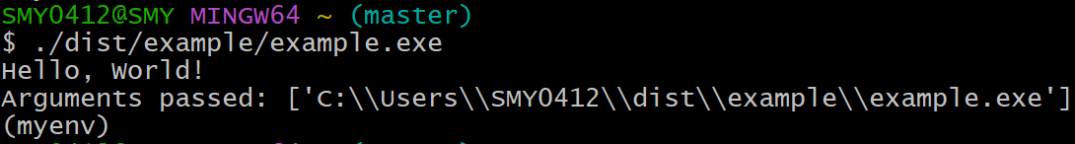

1.2.6 常见的打包选项
PyInstaller提供了许多选项，允许定制打包过程。
- 打包为单个文件
默认情况下，PyInstaller会将依赖项和脚本打包成多个文件。如果想将所有内容打包成一个单独的可执行文件，可以使用--onefile选项：
pyinstaller --onefile example.py
这将把所有依赖的文件打包到一个可执行文件中，但会导致首次启动时的启动时间稍长，因为它需要临时解压文件。
- 禁用控制台窗口（适用于GUI应用）
如果程序是一个GUI应用，不想在运行时看到控制台窗口，可以使用--windowed选项：
pyinstaller --onefile --windowed example.py
这个选项会避免在启动时弹出命令行窗口，适用于使用Tkinter、PyQt等库的图形界面应用。
- 自定义图标
如果想为生成的可执行文件指定一个图标，可以使用--icon选项：
pyinstaller --onefile --icon=icon.ico example.py
这样生成的可执行文件将带有你提供的图标。
- 添加数据文件
如果需要附带一些额外的文件（例如配置文件、图片、数据库等），可以在打包时通过--add-data选项指定：
pyinstaller --onefile --add-data "data/config.json:." example.py
这会将config.json文件添加到生成的可执行文件中，并且可以通过相对路径进行访问。格式是"source:destination"，注意在Windows上使用分号（;）作为分隔符，Linux或macOS上使用冒号（:）。
- 使用 spec 文件
PyInstaller会生成一个.spec文件，该文件记录了打包过程的所有设置。可以通过修改.spec文件来自定义打包过程，然后运行以下命令来使用它：
pyinstaller example.spec
这个方式非常灵活，通常在需要执行更复杂的打包操作时使用。

1.2.7 常见问题解决
- 依赖问题
有时，某些库可能没有被正确地打包，导致生成的可执行文件在没有Python环境的机器上无法运行。
在--onefile模式下，PyInstaller会尝试自动分析并包括所有依赖。如果有遗漏，你可以手动编辑.spec文件或使用--hidden-import选项添加缺失的依赖。
例如，某些动态导入的模块可能会被遗漏，可以用以下命令添加：
pyinstaller --onefile --hidden-import=module_name example.py
- 程序启动慢
如果打包成一个单文件可执行文件（--onefile）时程序启动较慢，PyInstaller会在启动时解压文件到临时目录。这通常是正常现象，但是可以尝试使用--no-patched或--strip来优化启动时间。
- 操作系统兼容性
在Windows上生成的.exe文件不能直接在Linux或macOS上运行，反之亦然，必须在相应操作系统上生成可执行文件。

2 PyInstaller开发分析

2.1 概述
PyInstaller 是一个广泛使用的工具，它能够将 Python 脚本打包为独立的可执行文件，从而使得 Python 应用程序可以在没有 Python 解释器的环境中运行。了解其开发过程和更新趋势对于优化开发流程、提高软件质量以及更好地服务用户具有重要意义。因此，这部分通过对 PyInstaller 的更新日志进行详细分析，旨在揭示其开发过程中的关键特征和趋势。

2.2 数据来源与处理

2.2.1 数据来源
本次分析的数据来源于https://pyinstaller.org/en/v6.11.1/CHANGES.html，我将网页信息保存在更新日志文件 CHANGES.txt中。该文件详细记录了每个版本的更新信息，包括版本号、发布日期以及具体的更新内容。更新日志是软件开发过程中重要的文档资料，它不仅记录了软件的演进历程，还为用户和开发人员提供了版本变更的详细信息。

2.2.2 数据处理
为了从更新日志中提取有价值的信息，我们使用了 R 语言进行数据处理和分析。以下是数据处理的主要步骤：
1. 读取更新日志
使用 readLines 函数读取日志文件内容，确保文件内容能够被正确加载到 R 环境中。这一步是后续分析的基础，确保数据的完整性和准确性至关重要。
2. 提取版本号和日期
通过正则表达式提取版本号和发布日期。版本号是软件版本的唯一标识，而发布日期则反映了版本发布的具体时间。这两个信息是分析版本发布频率和更新趋势的关键数据。
3. 文本预处理
对更新内容进行文本清洗，包括小写化、去除标点符号、数字和停用词。这些步骤能够去除文本中的噪声，使得后续的文本分析更加准确。例如，去除停用词（如“the”、“is”等常见词汇）可以减少无关信息的干扰，突出关键内容。
4. 词频统计与词云生成
统计词频并生成词云图，以直观展示更新内容中的高频词汇。词云图是一种直观的可视化工具，能够快速揭示文本中的主要主题和关注点。通过分析高频词汇，我们可以了解开发团队在更新过程中关注的重点领域。
5. 版本发布频率分析
按月份统计版本发布次数，并绘制柱状图。版本发布频率反映了开发团队的开发节奏和软件的更新速度。通过分析发布频率，我们可以了解开发团队在不同时间段的工作重点和发布策略。
6. 版本更新趋势分析
计算版本发布时间间隔，并绘制直方图。版本发布时间间隔的变化可以揭示开发过程中的潜在问题，例如开发进度的延迟或加速。通过分析发布时间间隔，我们可以更好地理解开发团队的工作节奏和软件的更新周期。
7. 按功能分类的版本分析
提取不同类别的更新内容（如特性、修复、钩子等），并统计每类更新的数量。这种分类分析可以帮助我们了解开发团队在不同功能领域的投入比例，从而揭示软件开发的重点方向。
8. 版本更新长度分析
计算每次版本更新的字数，并绘制折线图。更新长度可以反映每次更新的复杂程度和工作量。通过分析更新长度的变化，我们可以了解开发团队在不同版本中的工作重点和更新力度。
9. 按季度划分的 Bugfix 次数分析
按季度统计 Bugfix 更新次数，并绘制折线图。Bugfix 更新次数是衡量软件质量的重要指标之一。通过按季度分析 Bugfix 次数，我们可以了解软件的稳定性和开发团队的修复能力。

2.3 分析结果

2.3.1 版本号与日期提取
通过正则表达式成功提取了版本号和发布日期。以下是部分提取结果：
• 版本号：3.5.1、3.6.0、3.7.0 等
• 发布日期：2020-01-01、2020-02-15、2020-03-20 等
这些提取结果为后续的分析提供了基础数据。版本号和发布日期是理解软件更新历程的关键信息，它们帮助我们构建了一个时间序列，用于分析版本发布的频率和趋势。
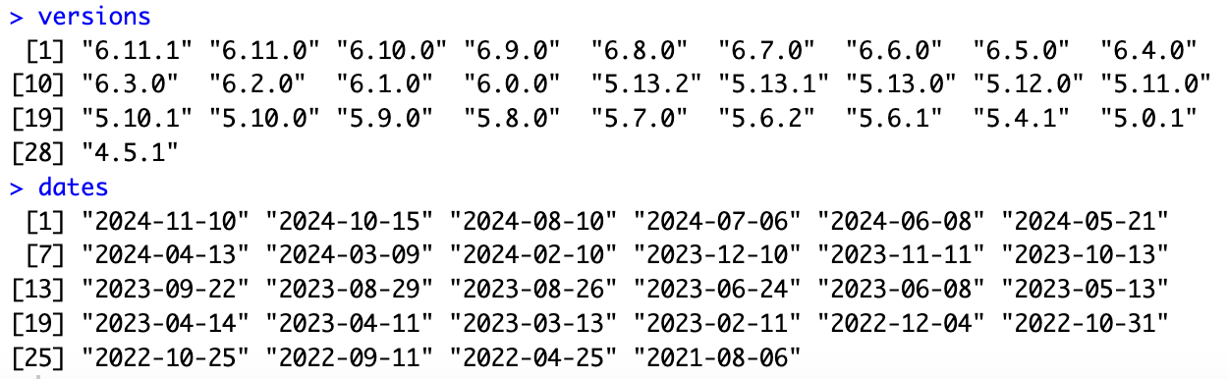
图2.1 版本号与日期号

2.3.2 版本发布频率分析
版本发布频率的柱状图显示了 PyInstaller 在不同月份的版本发布次数。从图中可以看出，某些月份的发布频率较高，可能与开发团队的工作计划或特定功能的发布有关。例如，在某些月份，开发团队可能集中精力完成一个重要的功能模块，因此会频繁发布版本以逐步完善该功能。而在其他月份，发布频率可能较低，这可能是由于开发团队在进行大规模的重构或优化工作，或者是在等待用户反馈以确定下一步的开发方向。
通过对版本发布频率的分析，我们可以得出以下结论：
• 开发节奏的不均衡性：PyInstaller 的开发节奏在不同时间段存在明显差异，这表明开发团队可能根据项目需求和资源分配灵活调整开发计划。
• 重要功能发布的影响：在某些月份，发布频率的显著增加可能与重要功能的发布有关。这表明开发团队在推出新功能时会采取逐步迭代的方式，以确保功能的稳定性和用户体验。
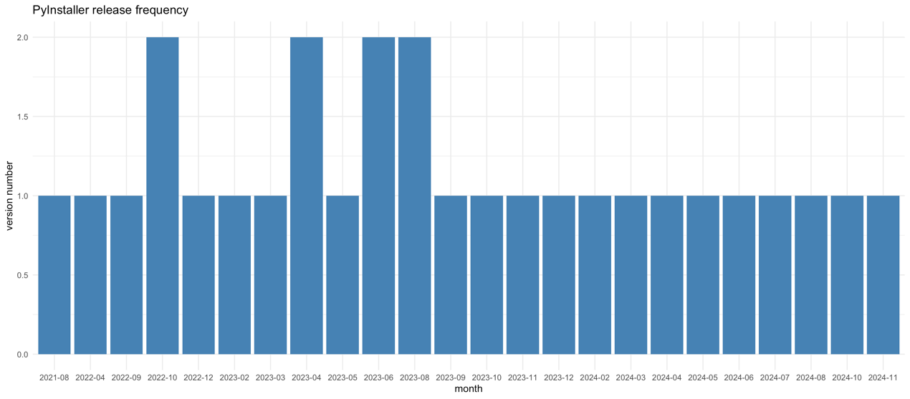
图2.2 版本发布频率分析

2.3.3 更新日志词云图
词云图直观地展示了更新日志中的高频词汇。例如，“fix”、“feature”、“support” 等词汇的出现频率较高，表明开发团队在修复问题、增加新功能和提升兼容性方面投入了较多精力。具体来说：
• “fix”：高频出现表明开发团队在修复已知问题方面投入了大量工作。这反映了开发团队对软件质量的重视，以及对用户反馈的积极响应。
• “feature”：表明开发团队在不断引入新功能，以提升软件的功能性和竞争力。新功能的引入通常会带来新的用户群体，同时也为现有用户提供了更多的使用场景。
• “support”：表明开发团队在提升软件的兼容性和支持性方面做了大量工作。这可能包括对新操作系统、新硬件或第三方库的支持，从而确保软件能够在更广泛的环境中运行。
通过词云图的分析，我们可以得出以下结论：
• 开发重点的多样性：开发团队在修复问题、增加新功能和提升兼容性等多个方面都投入了大量精力，这表明 PyInstaller 的开发是一个多目标、多任务的过程。
• 用户需求的驱动：高频词汇反映了用户对软件的主要需求和关注点。开发团队通过持续的更新来满足用户的需求，从而提升了用户满意度和软件的市场竞争力。
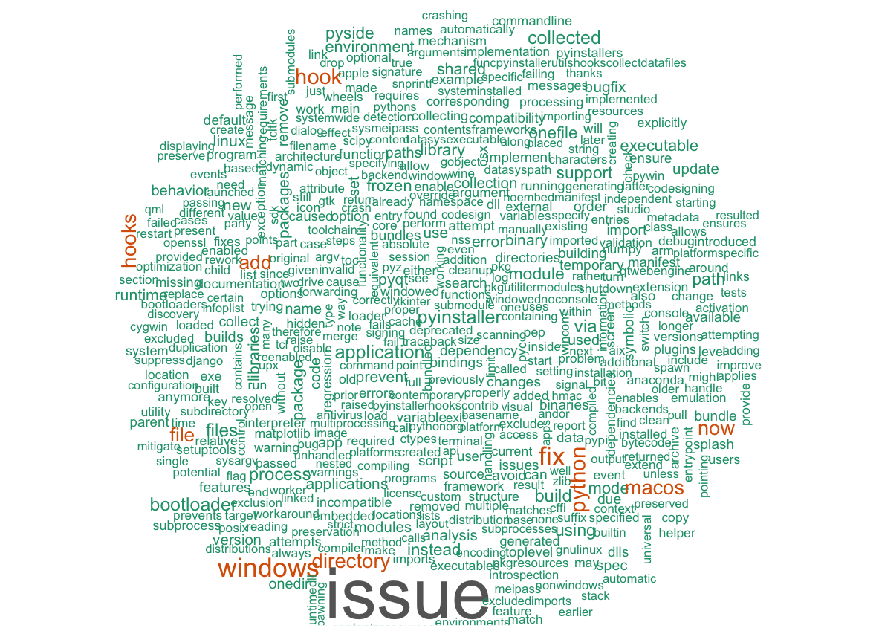
图2.3 更新日志词云图

2.3.4 按功能分类的版本分析
通过对更新日志的分类分析，我们统计了不同类别的更新数量：
• 特性（Features）：新增功能的更新次数
• 修复（Bugfix）：修复问题的更新次数
• 钩子（Hooks）：与第三方库兼容性的更新次数
• 引导程序（Bootloader）：引导程序相关更新次数
• 不兼容变更（Incompatible Changes）：可能影响用户使用的变更次数
柱状图显示了各类更新的数量分布，帮助我们了解开发团队在不同方面的投入比例。从图中可以看出：
• 特性更新：特性更新的数量相对较少，但每次更新都可能带来显著的功能改进。这表明开发团队在引入新功能时非常谨慎，注重功能的稳定性和用户体验。
• 修复更新：修复更新的数量较多，这表明开发团队在维护软件质量方面投入了大量精力。频繁的修复更新可能与软件的复杂性有关，也可能与用户反馈的及时性有关。
• 钩子更新：钩子更新的数量适中，表明开发团队在提升软件的兼容性和扩展性方面做了大量工作。这有助于 PyInstaller 支持更多的第三方库和框架，从而扩大其应用场景。
• 引导程序更新：引导程序更新的数量较少，但每次更新都可能对软件的启动性能和安全性产生重要影响。这表明开发团队在引导程序方面注重稳定性和安全性。
• 不兼容变更：不兼容变更的数量较少，但每次变更都可能对用户产生较大影响。这表明开发团队在引入不兼容变更时非常谨慎，通常会提供详细的迁移指南和兼容性解决方案。
通过对按功能分类的版本分析，我们可以得出以下结论：
• 开发资源的分配：开发团队在修复问题、提升兼容性和引入新功能等方面合理分配了开发资源，以确保软件的稳定性和功能性。
• 用户影响的平衡：开发团队在引入新功能和修复问题的同时，尽量减少对用户的不兼容影响。这表明开发团队在追求技术创新的同时，也非常注重用户体验和稳定性。
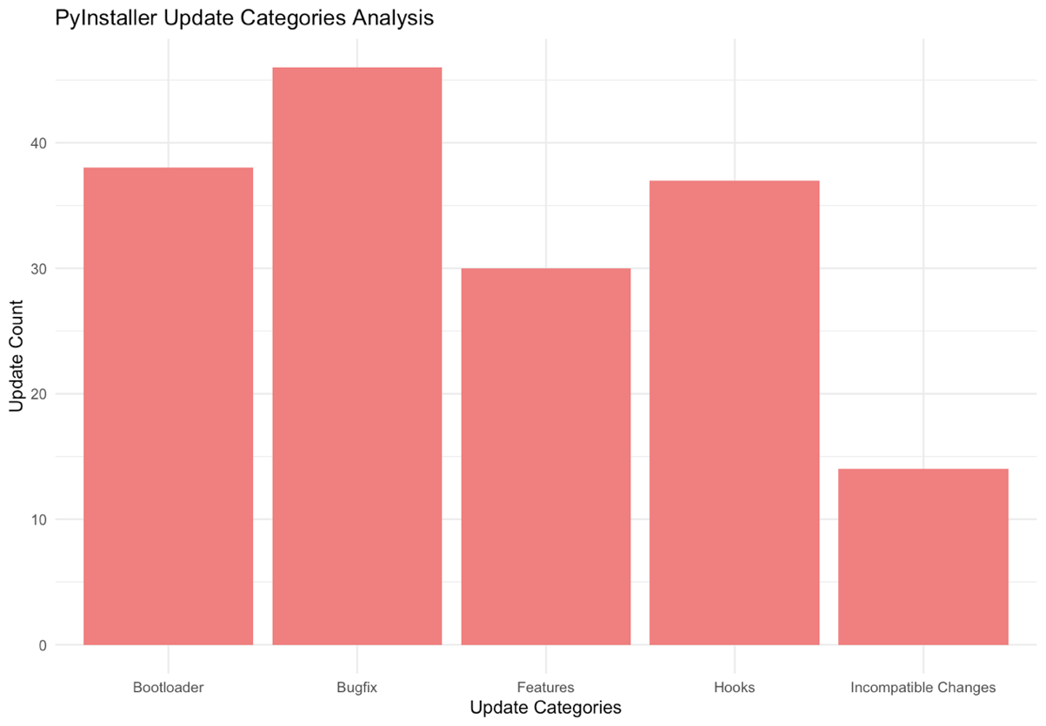
图2.4 按功能分类的版本分析

2.3.5 版本更新趋势分析
版本发布时间间隔的直方图显示了相邻版本之间的发布时间差异。从图中可以看出，某些版本之间的发布时间较短，而有些则较长，这可能与开发进度、测试周期或重大功能发布有关。具体来说：
• 短时间间隔：短时间间隔的版本发布可能与紧急修复或小的功能改进有关。开发团队可能在发现关键问题后迅速发布修复版本，以减少用户的影响。
• 长时间间隔：长时间间隔的版本发布可能与重大功能的开发和测试有关。开发团队可能在进行大规模的重构或引入新的架构，这需要较长的开发和测试周期。
通过对版本更新趋势的分析，我们可以得出以下结论：
• 开发进度的波动性：PyInstaller 的开发进度存在一定的波动性，这可能是由于开发团队在不同阶段的工作重点不同，或者受到外部因素（如资源分配、用户反馈等）的影响。
• 重大功能的影响：重大功能的开发和发布对版本更新周期有显著影响。开发团队在引入重大功能时会投入更多的时间和精力，以确保功能的稳定性和兼容性。
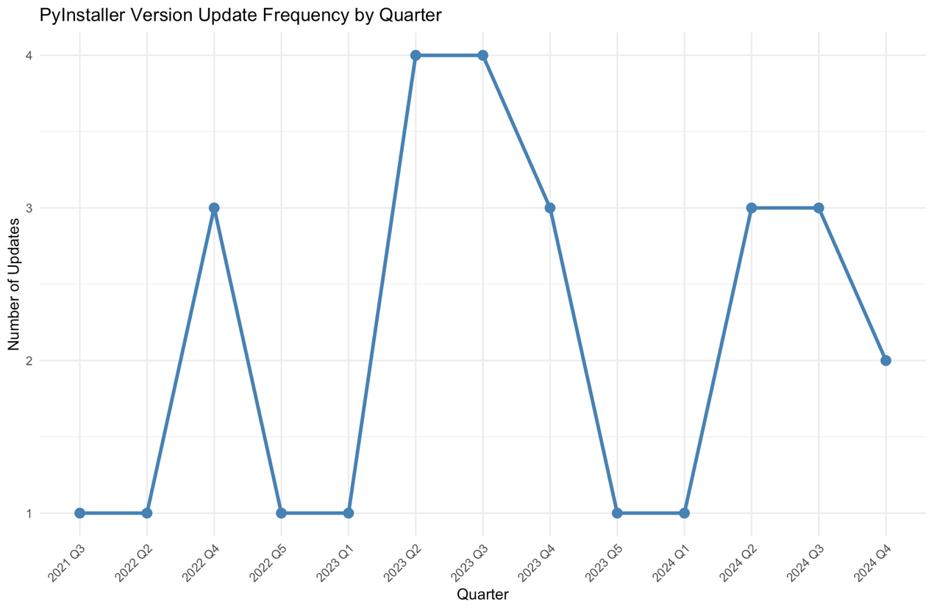
图2.5 版本更新趋势分析

2.3.6 版本更新的长度分析
折线图展示了每次版本更新的字数变化。从图中可以看出，某些版本的更新内容较多，可能涉及重大功能变更或大量修复；而有些版本的更新内容较少，可能是小的优化或修复。具体来说：
• 长更新内容：长更新内容的版本通常涉及重大功能的引入或大规模的重构。这些版本的更新内容可能包括多个模块的改进，以及对用户使用方式的调整。
• 短更新内容：短更新内容的版本通常涉及小的修复或优化。这些版本的更新内容可能集中在某个特定问题的修复上，或者对现有功能进行微调。
通过对版本更新长度的分析，我们可以得出以下结论：
• 更新内容的复杂性：版本更新的长度反映了更新内容的复杂性和工作量。长更新内容的版本通常需要更多的开发和测试工作，而短更新内容的版本则相对简单。
• 用户影响的评估：更新内容的长度也可以作为评估用户影响的一个指标。长更新内容的版本可能对用户产生较大的影响，需要用户进行更多的适配工作；而短更新内容的版本则对用户的影响较小。
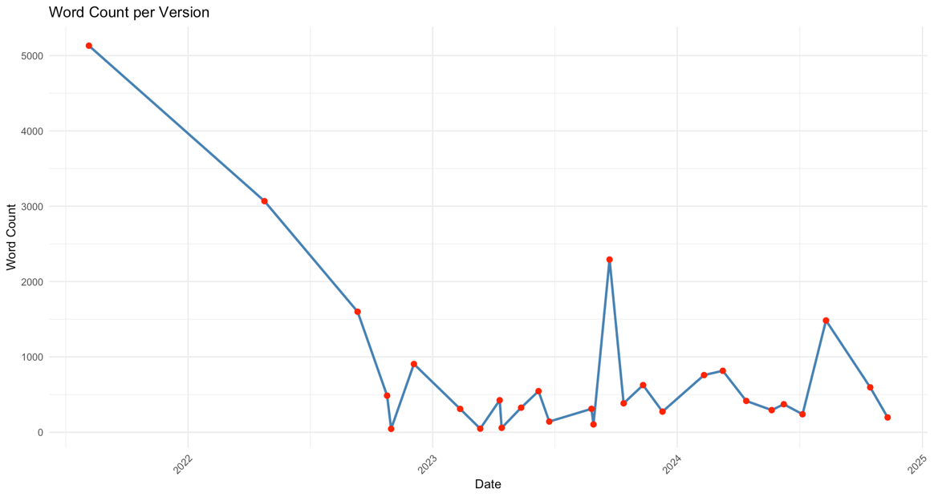
图2.6 版本更新的长度分析

2.3.7 按季度划分的Bugfix次数分析
按季度统计的 Bugfix 更新次数折线图显示了不同季度的修复频率。从图中可以看出，某些季度的修复次数较多，可能与软件的使用高峰期或开发团队的集中修复行动有关。具体来说：
• 高修复频率季度：高修复频率的季度可能与软件的使用高峰期有关。在这些季度，用户反馈的问题较多，开发团队需要集中精力修复这些问题，以提升软件的稳定性和用户体验。
• 低修复频率季度：低修复频率的季度可能与开发团队的开发重点有关。在这些季度，开发团队可能将更多精力放在新功能的开发或重大功能的重构上，因此修复问题的频率相对较低。
通过对按季度划分的 Bugfix 次数分析，我们可以得出以下结论：
• 用户反馈的驱动：Bugfix 更新次数的变化反映了用户反馈对开发团队的影响。开发团队根据用户反馈的集中程度调整修复策略，以确保软件的稳定性和用户满意度。
• 开发重点的调整：开发团队在不同季度根据开发重点调整修复策略。在新功能开发或重大功能重构期间，修复问题的频率可能会降低，以确保开发资源的合理分配。
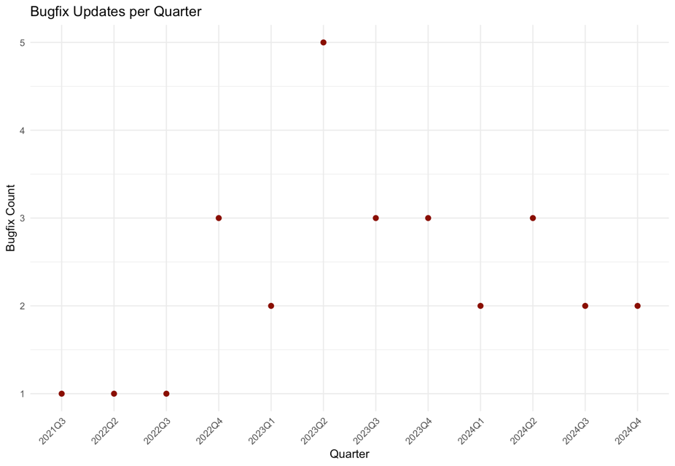
图2.7 按季度划分的 Bugfix 次数散点图

2.4 结论
通过对 PyInstaller 更新日志的详细分析，我们获得了以下结论：
1. 版本发布频率：PyInstaller 的版本发布频率在不同月份存在明显差异，某些月份的发布次数较多，可能与开发团队的工作计划或特定功能的发布有关。
2. 更新内容重点：开发团队在修复问题、增加新功能和提升兼容性方面投入了较多精力，这从词云图中的高频词汇中得到了体现。开发团队注重用户需求和反馈，通过持续的更新来提升软件的功能性和稳定性。
3. 版本更新趋势：版本发布时间间隔的变化表明开发进度和测试周期对版本发布有重要影响。重大功能的开发和发布可能导致版本更新周期的延长，而紧急修复或小的功能改进可能导致版本更新周期的缩短。
4. 按季度分析：按季度统计的 Bugfix 更新次数显示了开发团队在不同时间段的修复重点，有助于了解软件的稳定性和开发团队的工作节奏。用户反馈对开发团队的修复策略有显著影响，开发团队会根据用户反馈的集中程度调整修复策略。

3 PyInstaller Hook机制

3.1 Hook机制的作用
在Python中，许多库和模块都会在运行时动态加载资源或模块，这使得静态分析工具（如PyInstaller）很难自动识别这些依赖。具体来说，Python的动态导入机制（如通过importlib动态加载模块）以及对外部资源（如配置文件、图像文件等）的依赖，往往超出了PyInstaller的静态分析能力。因此，PyInstaller引入了Hook机制，旨在帮助开发者手动指定这些动态加载的依赖，以保证它们在打包过程中被正确处理。

3.1.1 显式添加隐藏依赖
有些库在运行时会通过动态加载模块，这些模块可能并不会直接出现在源代码中，因此PyInstaller的静态分析器无法检测到它们。为了确保这些依赖能够被正确打包，用户可以在Hook中显式声明这些隐藏的依赖。例如，使用collect_submodules方法来自动收集一个模块的所有子模块，确保它们也被包括在打包过程中：
from PyInstaller.utils.hooks import collect_submodules
hiddenimports = collect_submodules('some_dynamic_package')
这种方式能够有效避免因依赖遗漏导致的运行时错误。

3.1.2 打包资源文件
除了动态模块的依赖外，许多Python库还依赖外部资源文件，如图标、模板、配置文件等。PyInstaller默认并不会将这些资源文件打包进可执行文件中，因为它的分析过程主要关注代码文件的打包。而通过Hook，开发者可以显式地指定需要打包的资源文件。例如，使用collect_data_files方法可以将指定库中的资源文件收集并包括在打包结果中：
from PyInstaller.utils.hooks import collect_data_files
datas = collect_data_files('some_package')
这样做可以确保资源文件被正确地包含在打包后的可执行文件中，避免出现程序运行时找不到资源文件的问题。

3.1.3 排除不必要的文件
有些情况下，某些模块可能会自动引入一些不必要的依赖，增加了打包文件的大小和构建时间。在这种情况下，用户可以通过Hook机制排除这些不需要的依赖，从而优化最终生成的可执行文件。例如，可以通过定义excludedimports来排除特定模块：
excludedimports = ['unnecessary_module']
这种优化措施不仅能够减小打包文件的体积，还能提高构建的效率。

3.1.4 自定义运行逻辑
对于某些特殊场景，开发者可能需要对PyInstaller的打包行为进行调整，比如设置环境变量或修改模块的路径。这时，可以通过Hook来实现自定义逻辑。例如，如果某个模块需要特定的环境变量，开发者可以在Hook中设置这些变量，确保打包后的应用在运行时能够正确加载。

3.2 Hook的分类

3.2.1 内置Hook
PyInstaller提供了大量的内置Hook，支持对一些常见Python库的打包。例如，它为NumPy、Pandas、Matplotlib等科学计算库提供了内置Hook，使得这些库的依赖和资源可以在打包过程中自动处理。同样，对于PyQt、Tkinter等GUI库，PyInstaller也有相应的内置Hook来确保GUI相关的依赖得到正确打包。这些内置Hook文件存放在PyInstaller的hooks目录中，用户可以根据需要进行修改或扩展。

3.2.2 自定义Hook
虽然PyInstaller自带了大量的内置Hook，但对于一些不常见的库或特定项目，用户可能需要编写自己的自定义Hook。自定义Hook通常放置在项目目录中，通过命令行的--additional-hooks-dir参数指定给PyInstaller。这使得用户能够在自己的项目中轻松扩展PyInstaller的功能，以适应不同的需求。
例如，假设需要打包一个依赖Matplotlib的应用，而Matplotlib需要显式指定其动态模块和资源文件，可以编写如下的Hook文件：
# Hook 文件：hook-matplotlib.py
from PyInstaller.utils.hooks import collect_submodules, collect_data_files

# 包含 matplotlib 的所有子模块
hiddenimports = collect_submodules('matplotlib')

# 打包 matplotlib 的资源文件
datas = collect_data_files('matplotlib')
将这个Hook文件放置在项目目录下，执行PyInstaller打包命令时，通过--additional-hooks-dir参数指定该目录，PyInstaller就会按照Hook的配置来处理Matplotlib的依赖和资源。

4 PyInstaller未来展望

4.1 数据库Bug
前一阵配置运行DB-GPT的时候，遇到了一个bug，如图所示，它似乎找不到表“gpts_app”。
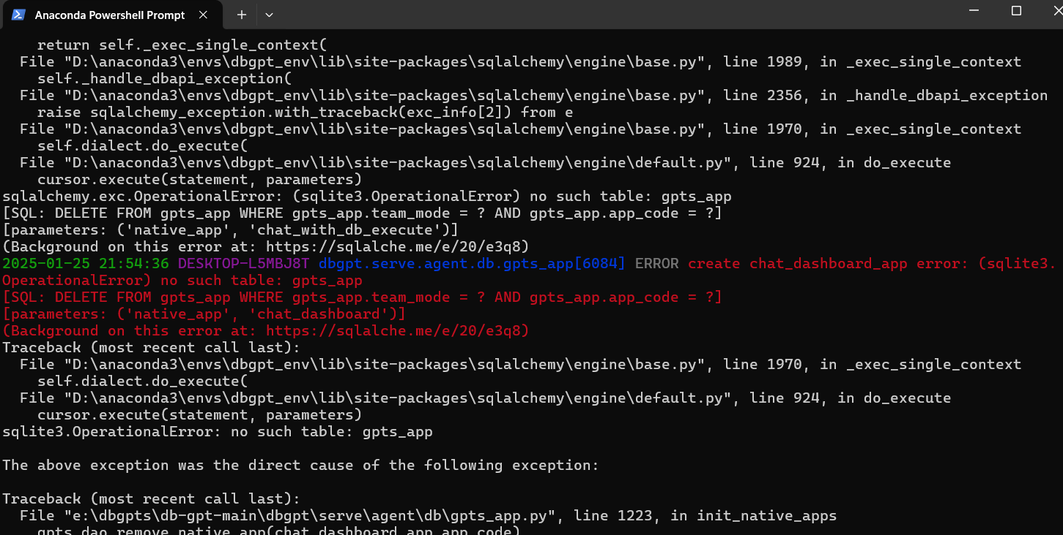
而当我打开那个.db文件的时候，它完全是空的。
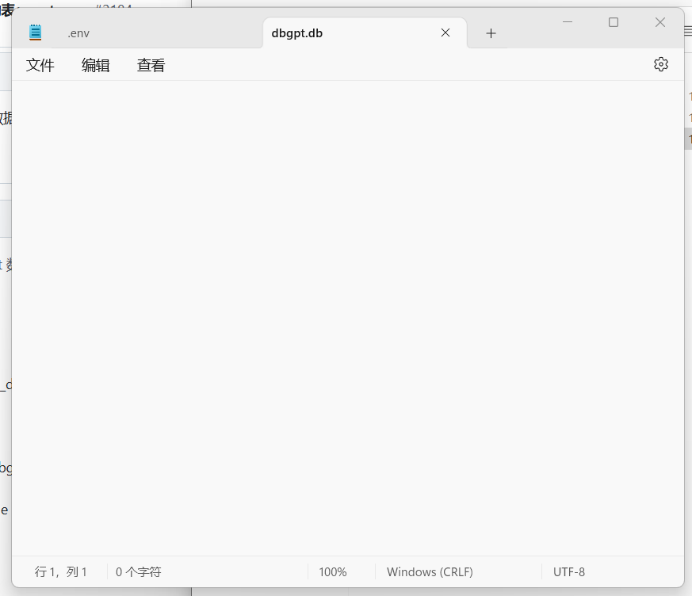
查找github得知，这是一个bug，而且只有当使用sqlite的时候才会出现这个bug，使用mysql则不会遇到这个问题。
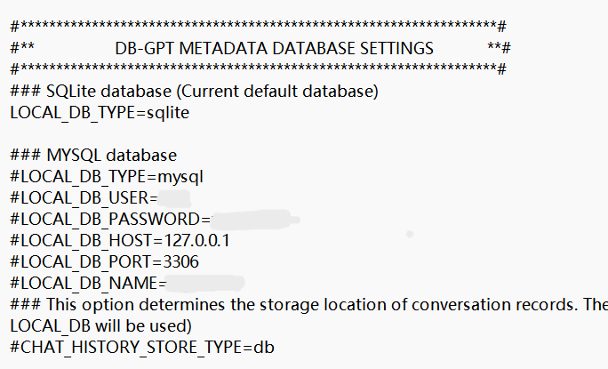
通过对比开发者发布的修改后的python文件，得知可能是以下原因：

4.1.1 SQLite是文件级数据库
SQLite是一个文件级数据库，数据直接存储在.db文件中。如果数据库初始化时表未正确创建，或者数据库文件为空，SQLite就会显示为空数据库。
MySQL是一个服务器级数据库，所有数据都存储在数据库服务器中，且会自动处理表的创建和连接。通常，如果数据库不存在，MySQL 会抛出明确的错误，而不是返回一个空的数据库，因此你不会遇到类似表缺失的问题。

4.1.2 数据库连接和初始化逻辑问题
在SQLite中，数据库连接是基于本地文件进行操作的。如果连接时指定的文件路径错误，或者数据库文件没有正确创建，可能会导致没有表或数据库为空。
在MySQL中，数据库连接通过用户名、密码和数据库名进行，且有稳定的连接机制。如果指定的数据库不存在，MySQL 会抛出错误，而不会导致空数据库的情况。

4.1.3 SQLite中的自动表创建机制
许多ORM框架（如SQLAlchemy）会在数据库初始化时检查数据库表是否存在。如果表不存在，它们会自动创建这些表。如果在SQLite中没有触发这个机制，可能是因为某些设置或初始化代码没有正确执行。
MySQL的表创建通常由数据库管理员或应用程序明确执行，且如果数据库连接成功，表就会正确创建。因此，MySQL中不会出现表缺失的问题。

4.1.4 事务问题
SQLite使用本地事务机制，若事务没有正确提交，表的创建操作可能不会永久保存，导致数据库文件为空。确保在使用SQLite时，事务处理（如commit）正确完成，可以避免这类问题。
MySQL通常使用更加健壮的事务处理机制，表的创建会自动提交，不容易出现这种问题。

4.1.5 动态生成数据库表
如果代码中存在动态生成数据库表或初始化数据库的逻辑，那么在你修改代码时，数据库的初始化可能会被触发，从而创建缺失的表。例如，修改代码可能间接触发了某些数据库初始化过程，这些过程本应在首次运行时执行，但因某些原因未能触发。
修改代码时，某些初始化逻辑可能被重新加载或缓存刷新，导致自动创建缺失的表。

4.1.6 懒加载机制
可能代码中存在懒加载机制，即数据库表的创建或初始化在某些操作发生时才执行（如第一次查询数据时）。这种懒加载机制可能导致表的创建延迟，并且在代码更改后，某些初始化逻辑被触发，从而创建了缺失的表。

4.1.7 错误处理逻辑
如果代码中存在错误处理逻辑，当没有找到表时，它可能尝试自动创建表或重新连接数据库。修改代码可能无意中修复了这个错误处理逻辑，导致表创建被触发，解决了问题。

4.1.8 数据库迁移或更新
如果在更改代码时涉及到数据库结构的更新或迁移操作，可能触发了数据库表的更新或重新生成。比如使用了数据库迁移工具（如Alembic）来更新数据库结构，这也可能导致缺失的表被自动创建。

4.2 对PyInstaller的期待
我认为如果使用PyInstaller可能会改善这个问题，原因如下：
使用PyInstaller打包Python程序时，虽然它并不会直接解决数据库相关的问题（比如数据库表缺失的问题），但它可以通过确保你的应用在不同的机器上运行时环境一致，从而间接改善一些因环境不一致或配置问题引发的错误。具体来说，PyInstaller在以下几个方面有所帮助：

4.2.1 确保环境一致性
PyInstaller会将所有的依赖（包括你用到的库和文件）打包到一个独立的可执行文件中，这样你就不需要依赖目标机器的Python环境或依赖库。
如果你的SQLite数据库初始化依赖某些特定的库或版本（比如SQLite3版本），那么通过PyInstaller打包后，可以确保这些依赖始终被包含并使用一致的版本，从而避免因不同环境的差异导致数据库表缺失的问题。

4.2.2 自动初始化数据库
当你通过PyInstaller打包程序后，所有的逻辑和资源（包括数据库初始化代码）都包含在内。你可以在程序启动时，检查SQLite数据库是否已初始化，或者是否有缺失的表；如果没有，可以自动创建表。
这种逻辑可以通过在程序启动时触发来确保数据库状态是正确的，即使SQLite文件为空或未正确初始化时。这样，你的打包程序在运行时会自动完成表的创建，而不会依赖外部环境的数据库初始化配置。

4.2.3 避免外部文件依赖问题
SQLite数据库是一个本地文件存储的数据库，如果你的应用依赖于某些外部数据库文件（比如配置文件或数据库文件），使用PyInstaller后，可以将这些文件打包到应用程序中，避免用户在没有正确配置的情况下运行程序。
比如，你可以在打包时将数据库文件作为资源包含进去，然后程序启动时检查是否需要将该文件初始化或填充。

4.2.4 减少环境配置差异
在使用MySQL时，可能因为数据库服务器配置不一致或连接问题，导致表创建失败。使用PyInstaller打包后，你的应用会依赖程序本身的内部逻辑来处理数据库连接和初始化，而不受外部环境的影响。即使你在本地开发时使用SQLite，打包后可以确保所有连接逻辑和配置都嵌入到可执行文件中。

4.2.5 清晰的错误处理与日志记录
打包后，你可以加入更多的错误处理和日志记录。例如，如果 SQLite 数据库表缺失，你可以在启动时记录详细的日志，或者在运行时检查数据库状态，提供更清晰的错误信息。
比如，在启动时，可以检查数据库是否已初始化并具有正确的表结构，如果表缺失则自动创建，并记录错误或警告。
同时，关于python创建或调用数据库的问题也是一个pyinstaller值得拓展和优化的方向。因为很多时候，数据库表也是python项目中的重要组成部分。

5 PyInstaller总结

5.1 PyInstaller的核心价值与优势
PyInstaller作为一个强大的跨平台工具，为Python开发者提供了将脚本打包成独立可执行文件的能力。这不仅极大地简化了Python程序的分发过程，还使得最终用户无需安装Python环境即可运行程序。PyInstaller的核心特点包括跨平台支持、自动检测依赖、支持大型程序、GUI支持以及简便的命令行界面等，这些特性使其在软件分发和部署方面具有显著优势。

5.2 开发与维护的持续改进
通过对PyInstaller更新日志的详细分析，我们发现开发团队在修复问题、增加新功能和提升兼容性方面投入了大量精力。版本发布频率的不均衡性、更新内容的多样性以及按季度划分的Bugfix次数分析等，都表明开发团队根据用户反馈和项目需求灵活调整开发计划。这种持续改进的开发模式，不仅提升了软件的功能性和稳定性，还增强了用户满意度和市场竞争力。

5.3 Hook机制的重要性与灵活性
PyInstaller的Hook机制为开发者提供了手动指定动态加载依赖的能力，这对于处理Python的动态导入机制和外部资源依赖至关重要。通过显式添加隐藏依赖、打包资源文件、排除不必要的文件以及自定义运行逻辑，开发者可以确保打包过程的准确性和高效性。内置Hook和自定义Hook的结合使用，进一步增强了PyInstaller的灵活性和适应性，使其能够应对各种复杂的打包需求。

5.4 未来展望与潜在改进方向
在分析PyInstaller的未来展望时，我们发现数据库相关问题（如SQLite表缺失问题）是当前开发中需要关注的重点。通过使用PyInstaller打包，可以确保应用在不同机器上运行时环境的一致性，从而间接改善因环境不一致或配置问题引发的错误。此外，自动初始化数据库、避免外部文件依赖问题、减少环境配置差异以及清晰的错误处理与日志记录等，都是PyInstaller未来可以进一步优化的方向。

5.5 结论
综上所述，PyInstaller作为一个成熟的Python打包工具，已经在软件分发和部署方面发挥了重要作用。其核心特点、持续改进的开发模式以及灵活的Hook机制，使其在处理复杂打包需求时表现出色。然而，随着Python应用的不断发展和用户需求的日益多样化，PyInstaller仍需在数据库支持、环境一致性、错误处理等方面进行进一步优化和改进。通过持续的技术创新和社区支持，PyInstaller有望在未来为Python开发者提供更加高效、稳定和易用的打包解决方案。

